 

**Rapport**

**4eme année**

**Ingénierie informatique et réseaux**

**Sous le thème :**

**Réalisation d’un blog**

**Réalisé par : encadré par :**

**Aalache omar omar el midaoui**

**Essatte imane**

**Année universitaire : 2023-2024**

**Plan**

1. **Introduction**
2. **Spécifications Fonctionnelles** :
3. **Spécifications Techniques**
4. **Conception et Modélisation**
5. **Développement**
6. **Conclusion**

**1. Introduction**

L'objectif de ce projet est de développer une application web de blog en Java. L'application permettra aux utilisateurs de créer, lire, modifier et supprimer des articles, ainsi que de commenter les publications.

Avec l'importance croissante des blogs pour la communication et le partage d'informations, ce projet vise à fournir une plateforme intuitive et sécurisée. Il s'agit également d'une opportunité pour renforcer les compétences en développement web, notamment en Java, Spring Boot et MySQL, tout en appliquant les principes de l'architecture MVC et les meilleures pratiques de développement d'applications web.

**2. Spécifications Fonctionnelles** :

* **Inscription et connexion des utilisateurs** : Permettre aux utilisateurs de créer des comptes et de se connecter.
* **Création, édition et suppression d'articles** : Les utilisateurs peuvent gérer leurs articles de blog.
* **Affichage des articles** : Tous les utilisateurs peuvent voir les articles publiés.
* **Système de commentaires** : Les utilisateurs peuvent commenter les articles.
* **Recherche et pagination** : Faciliter la navigation dans les articles.

**Exigences utilisateur**

les besoins des utilisateurs finaux :

* **Interface utilisateur** : Doit être intuitive et responsive.
* **Sécurité** : Protection des données utilisateur.
* **Performance** : Temps de réponse rapide.

**3. Spécifications Techniques**

**Architecture du système**

Expliquer l'architecture choisie pour le système, généralement MVC (Modèle-Vue-Contrôleur) pour séparer les préoccupations :

* **Modèle** : Gère les données et la logique de l'application.
* **Vue** : Présente les données à l'utilisateur.
* **Contrôleur** : Interagit avec le modèle et met à jour la vue.

**Technologies utilisées**

* **Spring Data** : Utilisé pour simplifier l'accès aux données et les opérations sur la base de données.
* **Spring MVC** : Fournit une architecture Model-View-Controller (MVC) robuste pour structurer l'application et gérer les requêtes HTTP.
* **Git** : Système de contrôle de version distribué, utilisé pour suivre les modifications du code et collaborer efficacement.
* **GitHub** : Plateforme de gestion de code source, où le projet est hébergé et partagé pour la collaboration en équipe.
* **Visual Studio Code (VS Code)** : Environnement de développement intégré (IDE) léger et puissant, utilisé pour écrire et gérer le code.
* **MySQL** : Système de gestion de base de données relationnelle, utilisé pour stocker les données de l'application de manière sécurisée et efficace.
* **TailwindCSS** : Framework CSS utilitaire qui facilite la création de designs modernes et réactifs pour l'interface utilisateur.

**4. Conception et Modélisation**

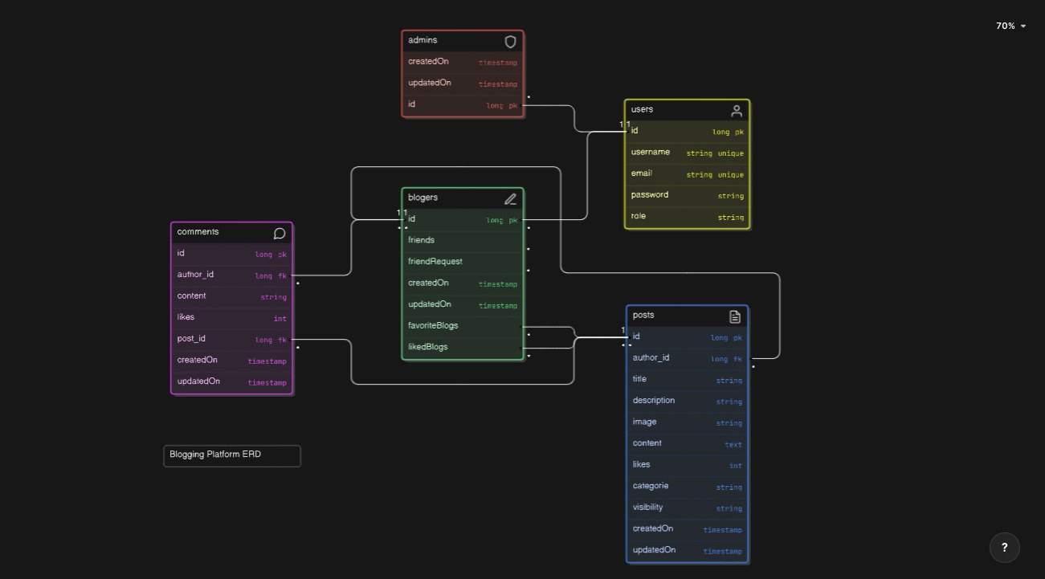**5. Développement**

**Structure du projet**

* **Modèle (Model)** : Entités JPA pour les utilisateurs, articles, et commentaires.
* **Vue (View)** : Templates HTML avec TailwindCSS pour une interface attrayante.
* **Contrôleur (Controller)** : Gestion des requêtes HTTP et des interactions modèle-vue.

**Implémentation des fonctionnalités**

* **Inscription et connexion des utilisateurs** : Formulaires sécurisés avec validation.
* **Gestion des articles** : Création, édition et suppression d'articles via Spring Data.
* **Affichage des articles** : Récupération et affichage paginé des articles avec Spring MVC.
* **Système de commentaires** : Ajout et modération des commentaires.
* **Recherche et pagination** : Recherche avancée et navigation améliorée.

**6. Conclusion**

**Résumé des réalisations**

Le projet de blog web en Java a été mené à bien, atteignant ses objectifs principaux. Nous avons développé une application fonctionnelle avec les fonctionnalités essentielles : inscription et connexion des utilisateurs, gestion des articles, et système de commentaires, le tout suivant une architecture MVC robuste et utilisant des technologies modernes comme Spring Boot et MySQL.

**Problèmes rencontrés et solutions**

Les défis rencontrés incluent la sécurisation des données et l'optimisation des performances. Ces problèmes ont été résolus en appliquant les meilleures pratiques de sécurité et en optimisant les requêtes de base de données et le cache.

**Perspectives d'amélioration**

Pour améliorer l'application, nous proposons :

1. **Nouvelles fonctionnalités** : Intégrer le partage sur les réseaux sociaux et la gestion des tags.
2. **Optimisation** : Utiliser des outils de surveillance des performances.
3. **Expérience utilisateur** : Améliorer l'interface avec des frameworks modernes.
4. **Sécurité** : Renforcer continuellement les mesures de sécurité.

En résumé, ce projet a permis de créer une application de blog web performante et sécurisée, tout en offrant des possibilités d'améliorations futures.